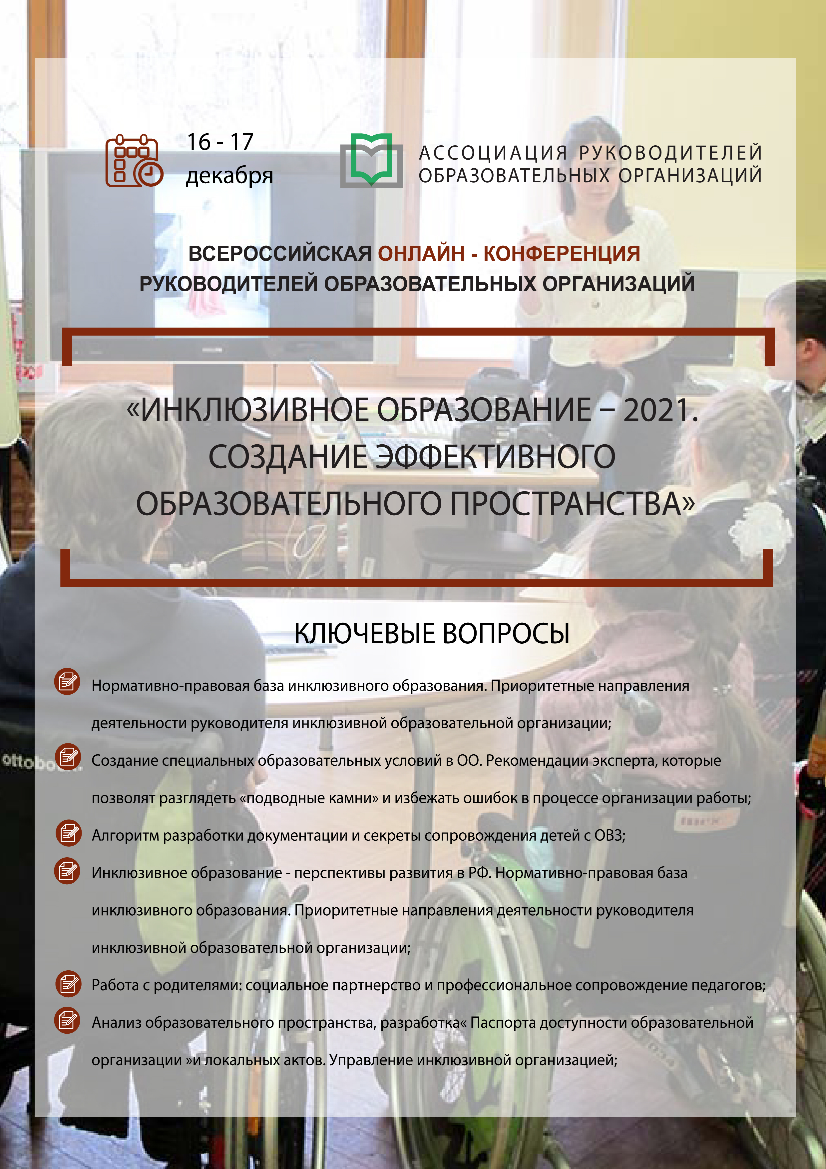
16 декабря 2021 г., четверг, первый день онлайн - конференции

09:00-10:00 | Секция № 1: «Инклюзивное образование – перспективы развития в РФ. Нормативно-правовая база инклюзивного образования. Приоритетные направления деятельности руководителя инклюзивной образовательной организации»  Ключевые вопросы:  - Законодательство РФ в области инклюзивного образования и образования обучающихся с ОВЗ и инвалидностью. Исторический и понятийный аспекты инклюзивного образования, международный и отечественный опыт, перспективные задачи развития инклюзивного образования.  - Вопросы внедрения и реализации ФГОС НОО обучающихся ОВЗ и ФГОС образования детей с интеллектуальными нарушениями, вопросы разработки и реализации адаптированных основных общеобразовательных программ в образовательных организациях.  - Портрет руководителя инклюзивной образовательной организации-эффективного менеджера.  - Обзор концептуальных основ работы в инклюзивном пространстве, научно-методическое, кадровое и материально-техническое обеспечение образовательного процесса обучающихся с ОВЗ.  - Как организовать безбарьерную образовательную среду в учреждении?  - Сроки реализации адаптированных программ.  - Как привлечь необходимые ресурсы?
10:00-10:15 | Перерыв
10:15-11:15 | Секция №2: «Создание специальных образовательных условий в ОО. Рекомендации эксперта, которые позволят разглядеть «подводные камни» и избежать ошибок в процессе организации работы в данном направлении»  Ключевые вопросы:  - Как наладить командную работу специалистов в организации?  - Необходимые локальные нормативные акты, сопровождающие реализацию инклюзивной практики в учреждении.  - Модель межведомственного сетевого взаимодействия  - Кейс коррекционно-развивающего сопровождения обучающегося с ОВЗ.  - Специальные образовательные условия, обеспечивающие удовлетворение образовательных потребностей детей с ОВЗ. Возможности создания их в образовательных организациях с учетом принципов преемственности и межсетевого взаимодействия.  - Локальные нормативные акты образовательной организаций, реализующих инклюзивную практику.
11:15-11:30 | Перерыв
11:30-12:30 | Секция №3: «Алгоритм разработки документации и секреты сопровождения детей с ОВЗ»  Ключевые вопросы:  - Опыт реализации инклюзивного образования в школе, организационные модели и педагогические технологии инклюзивного образования.  - «Дорожная карта» мероприятий и план методической работы по реализации инклюзивной практики.  - Практикум по разработке адаптированной основной общеобразовательной программы для детей с различной нозологией.  - Адаптация программного материала.  - Как сопровождать ребенка с ОВЗ на всех ступенях образования.  - Составление пакета нормативно-правовой документации, варианты адаптированных основных общеобразовательных программ.  - Просмотр и обсуждение видеороликов, отражающих нетрадиционные приёмы работы с разными категориями детей.
17 декабря 2021 г., пятница, второй день онлайн - конференции

09:00-10:00 | Секция 1: «Инклюзивное образование – перспективы развития в РФ. Нормативно-правовая база инклюзивного образования. Приоритетные направления деятельности руководителя инклюзивной образовательной организации»  Ключевые вопросы:  - Учет стартовых возможностей детей с ОВЗ в условиях инклюзивного образования  - Производственно-воспитательный процесс в школе как инструмент социально-личностного развития обучающихся с ОВЗ  - Дистанционные формы обучения детей с нарушениями интеллектуального развития (умственной отсталостью): опыт работы и рекомендации
10:00-10:15 | Перерыв. Кофе брейк*
10:15-11:15 | Секция 2: Круглый стол «Работа с родителями: социальное партнерство и профессиональное сопровождение педагогов»  Ключевые вопросы:  - Социальное партнерство с родителями как ресурс развития инклюзивного образования  - Профессиональное сопровождение педагогов по вопросам работы с родителями детей с ОВЗ  - Обсуждение. Дискуссии. Подведение итогов.
11:15 -11:30 | Обед*, свободное время
11:30 - 12:30 | Секция 3: «Анализ образовательного пространства, разработка «Паспорта доступности образовательной организации и локальных актов. Управление инклюзивной организацией»  Ключевые вопросы:  - Анализ образовательного пространства ОУ (доступная среда, инклюзивная, развивающая, архитектурная среда и т.д.)  - Создание «безбарьерной среды» и разработка «Паспорта доступности образовательной организации» и локальных актов в соответствии с требованиями законодательства РФ.  - Выбор подходящих механизмов управления инклюзивной организацией. Привлечение средств для организации доступности лиц с особыми образовательными потребностями в образовательную организацию (алгоритм участия в государственных программах и грантах)  - Подведение итогов конференции. Обсуждение.

